yazı tipi, logo, simge, sembol, daire içeren bir resim

Açıklama otomatik olarak oluşturuldu

**GAZİ ÜNİVERSİTESİ**

**TEKNOLOJİ FAKÜLTESİ**

**BİLGİSAYAR MÜHENDİSLİĞİ BÖLÜMÜ**

**BMT 308**

**WEB PROGRAMLAMA**

**LAB 1 RAPORU**

**2024-2025 BAHAR YARIYILI**

**Salih Karakaya**

**191816775**

**Doç. Dr. SİNAN TOKLU**

1. **Xhtml sayfasının oluşturulması(Template seçimi)**

Java Server Faces (JSF) tabanlı bir XHTML sayfası oluşturulurken, ilk ekranda "Blank JSF Page" şablonu seçilmiş ve ardından JSF Core ve JSF HTML etiket kitaplıkları eklenerek sayfanın temel bileşenleri belirlenmiştir.

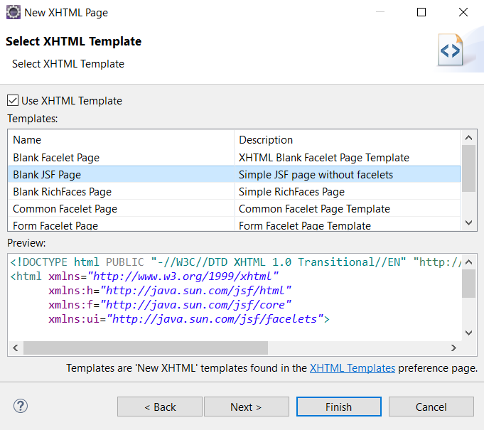

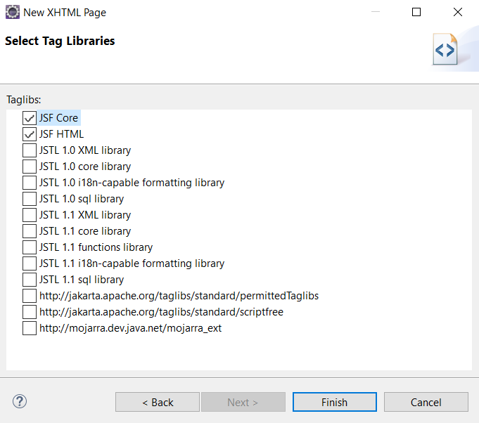

1. **Kontrollerda bulunan sınıfların getter ve setter’larının oluşturulması**

Ana tablomuzu oluşturan Ogrenci.java sınıfının getter setterları;

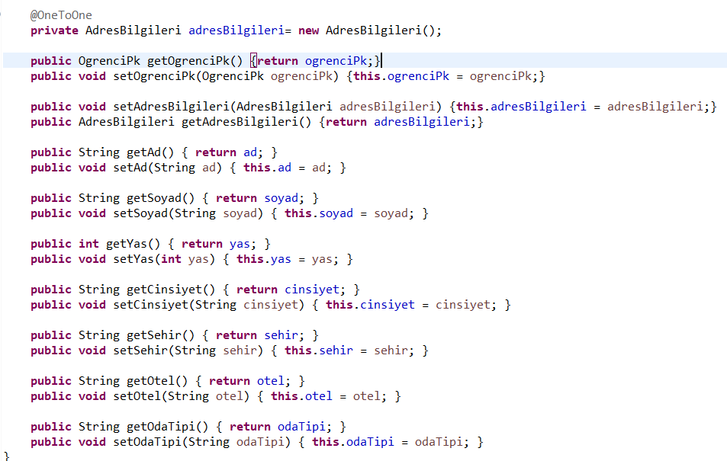

Gömülü OgrenciPk.java sınıfı ile OneToOne foreign key ile Ogrenci.java sınıfına bağlı AdresBilgileri.java sınıfının getter setterları;

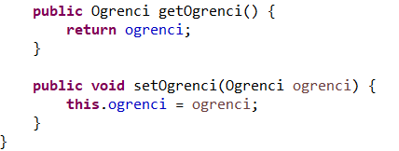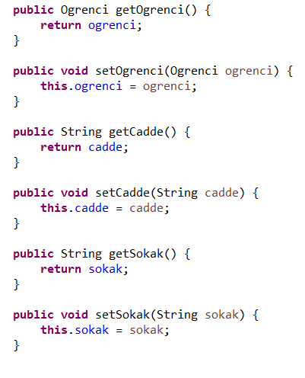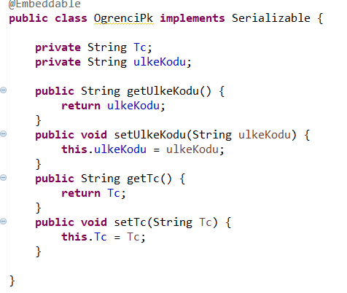

OgrenciView.java sınıfımında bulunan iki getter setter

1. **Kontrollerdaki bir sınıfın Entity sınıf olarak ayarlanması ve model yapısının oluşturulması**

@Entity kullanarak hibernate sayesinde veri tabanında tablo oluşturulması sağlanmıştır.

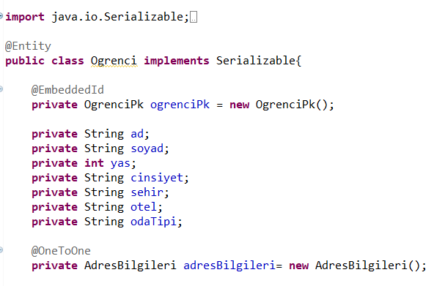

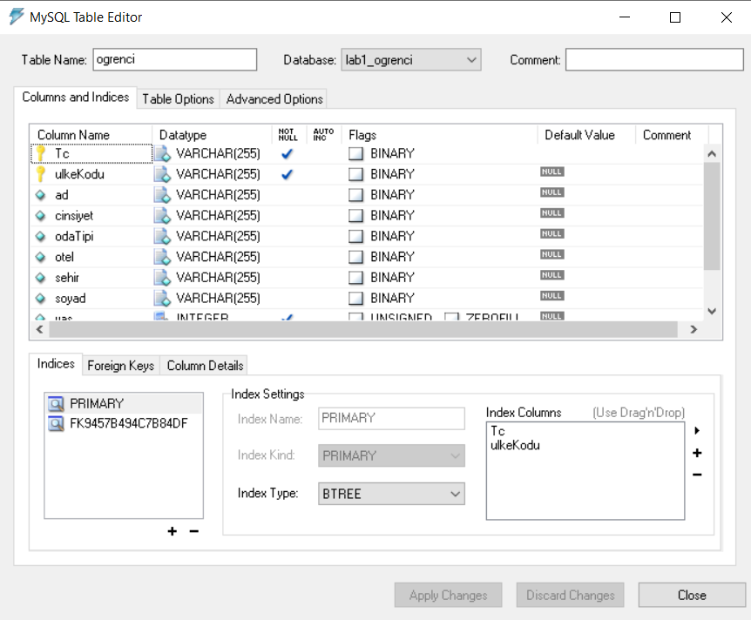

1. **Entity sınıflarda annotation kullanımı ve jar dosyalarının yüklenmesi**

metin, ekran görüntüsü, yazı tipi içeren bir resim

Yapay zeka tarafından oluşturulan içerik yanlış olabilir.@Entity ile tablo oluşturulması sağlandı.

@Id ile primary key yapıldı

@GeneratedValue ile primary keyin otomatik artışı sağlandı

@OneToOne ile tablolar arası foriegn key kullanımı sağlandı

metin, ekran görüntüsü, yazı tipi, doküman, belge içeren bir resim

Yapay zeka tarafından oluşturulan içerik yanlış olabilir.

1. **Primary key ve generated value annotationlarının kullanılması**

metin, ekran görüntüsü, yazı tipi içeren bir resim

Yapay zeka tarafından oluşturulan içerik yanlış olabilir.

@Id ile primary key yapıldı

@GeneratedValue ile primary keyin otomatik artışı sağlandı

1. **Embeddable gömülü sitem sınıflarının oluşturulması ve Entity sınıflar ile bağlantının kurulması**

@Embeddable ile oluşturulan sınıfı gömülebilir yaparak gömmek istediğimiz sınıfın içinde @Embedded olarak tanımlıyoruz. @EmbeddedId kullanımı ile de o sınıftan gelen değişkenlerin primary key olmasını sağlıyoruz.

metin, yazı tipi, ekran görüntüsü, beyaz içeren bir resim

Yapay zeka tarafından oluşturulan içerik yanlış olabilir.

metin, ekran görüntüsü, yazı tipi, çizgi içeren bir resim

Yapay zeka tarafından oluşturulan içerik yanlış olabilir.

1. **persitence.xml ile ayarlamaların yapılarak veritabanı ile Entity sınıflar arasındaki bağlantının kurulması**

Şifre ve password girişi root olduğundan değişiklik yapılmamış ve kendi veritabanımda olan database ile url bağlantısı (3307 portlu lab1_ogrenci) gerçekleştirilmiştir.

metin, ekran görüntüsü, yazı tipi içeren bir resim

Yapay zeka tarafından oluşturulan içerik yanlış olabilir.

1. **Hibernate kullanımın gerçekleştirilmesi**

metin, ekran görüntüsü, yazı tipi, çizgi içeren bir resim

Yapay zeka tarafından oluşturulan içerik yanlış olabilir.

metin, ekran görüntüsü, yazı tipi, doküman, belge içeren bir resim

Yapay zeka tarafından oluşturulan içerik yanlış olabilir.

1. **Kontrollerda managed bean sınıfının oluşturulması**

EntityUtil.java sınıfı kullanarak kontrollerin gerçekleştirildiği managed bean sınıfı;

metin, ekran görüntüsü, yazı tipi içeren bir resim

Yapay zeka tarafından oluşturulan içerik yanlış olabilir.

1. **Xhtml sayfasının kontroller ile bağlantısının faces-config üzerinden yapılması**

Xhtml in faces-config üzerinden managed-bean sınıfını tanıması sağlanmıştır.

**metin, ekran görüntüsü, yazı tipi içeren bir resim

Yapay zeka tarafından oluşturulan içerik yanlış olabilir.**

1. **Managed Bean sınıfında Liste oluşturularak eklenen verilerin xhtml’de data table üzerinden gösterilmesi**

Bean üzerinde tanımlanan getList methodunun xhtml üzerinde çalıştırılarak oluşan liste görünümü;

metin, ekran görüntüsü, yazı tipi, sayı, numara içeren bir resim

Yapay zeka tarafından oluşturulan içerik yanlış olabilir.

1. **Managed bean sınıfında güncelleme ve sil metodlarının yazılması ve Xhtml sayfasında bunların işler hale getirilmesi**

**metin, ekran görüntüsü, yazı tipi, sayı, numara içeren bir resim

Yapay zeka tarafından oluşturulan içerik yanlış olabilir.** OgrenciView.java da tanımlanan silme ve güncelleme methodları;

Silme sonrası tarayıcı ekranı;

metin, ekran görüntüsü, yazı tipi, sayı, numara içeren bir resim

Yapay zeka tarafından oluşturulan içerik yanlış olabilir.

1. **Veritabanında doğru yapılıp yapılmadığının kontrolü**

**metin, çizgi, sayı, numara, yazı tipi içeren bir resim

Yapay zeka tarafından oluşturulan içerik yanlış olabilir.**

**metin, çizgi, yazı tipi, sayı, numara içeren bir resim

Yapay zeka tarafından oluşturulan içerik yanlış olabilir.**

**metin, yazı tipi, sayı, numara, ekran görüntüsü içeren bir resim

Yapay zeka tarafından oluşturulan içerik yanlış olabilir.metin, sayı, numara, yazı tipi, yazılım içeren bir resim

Yapay zeka tarafından oluşturulan içerik yanlış olabilir.**